Личностное развитие
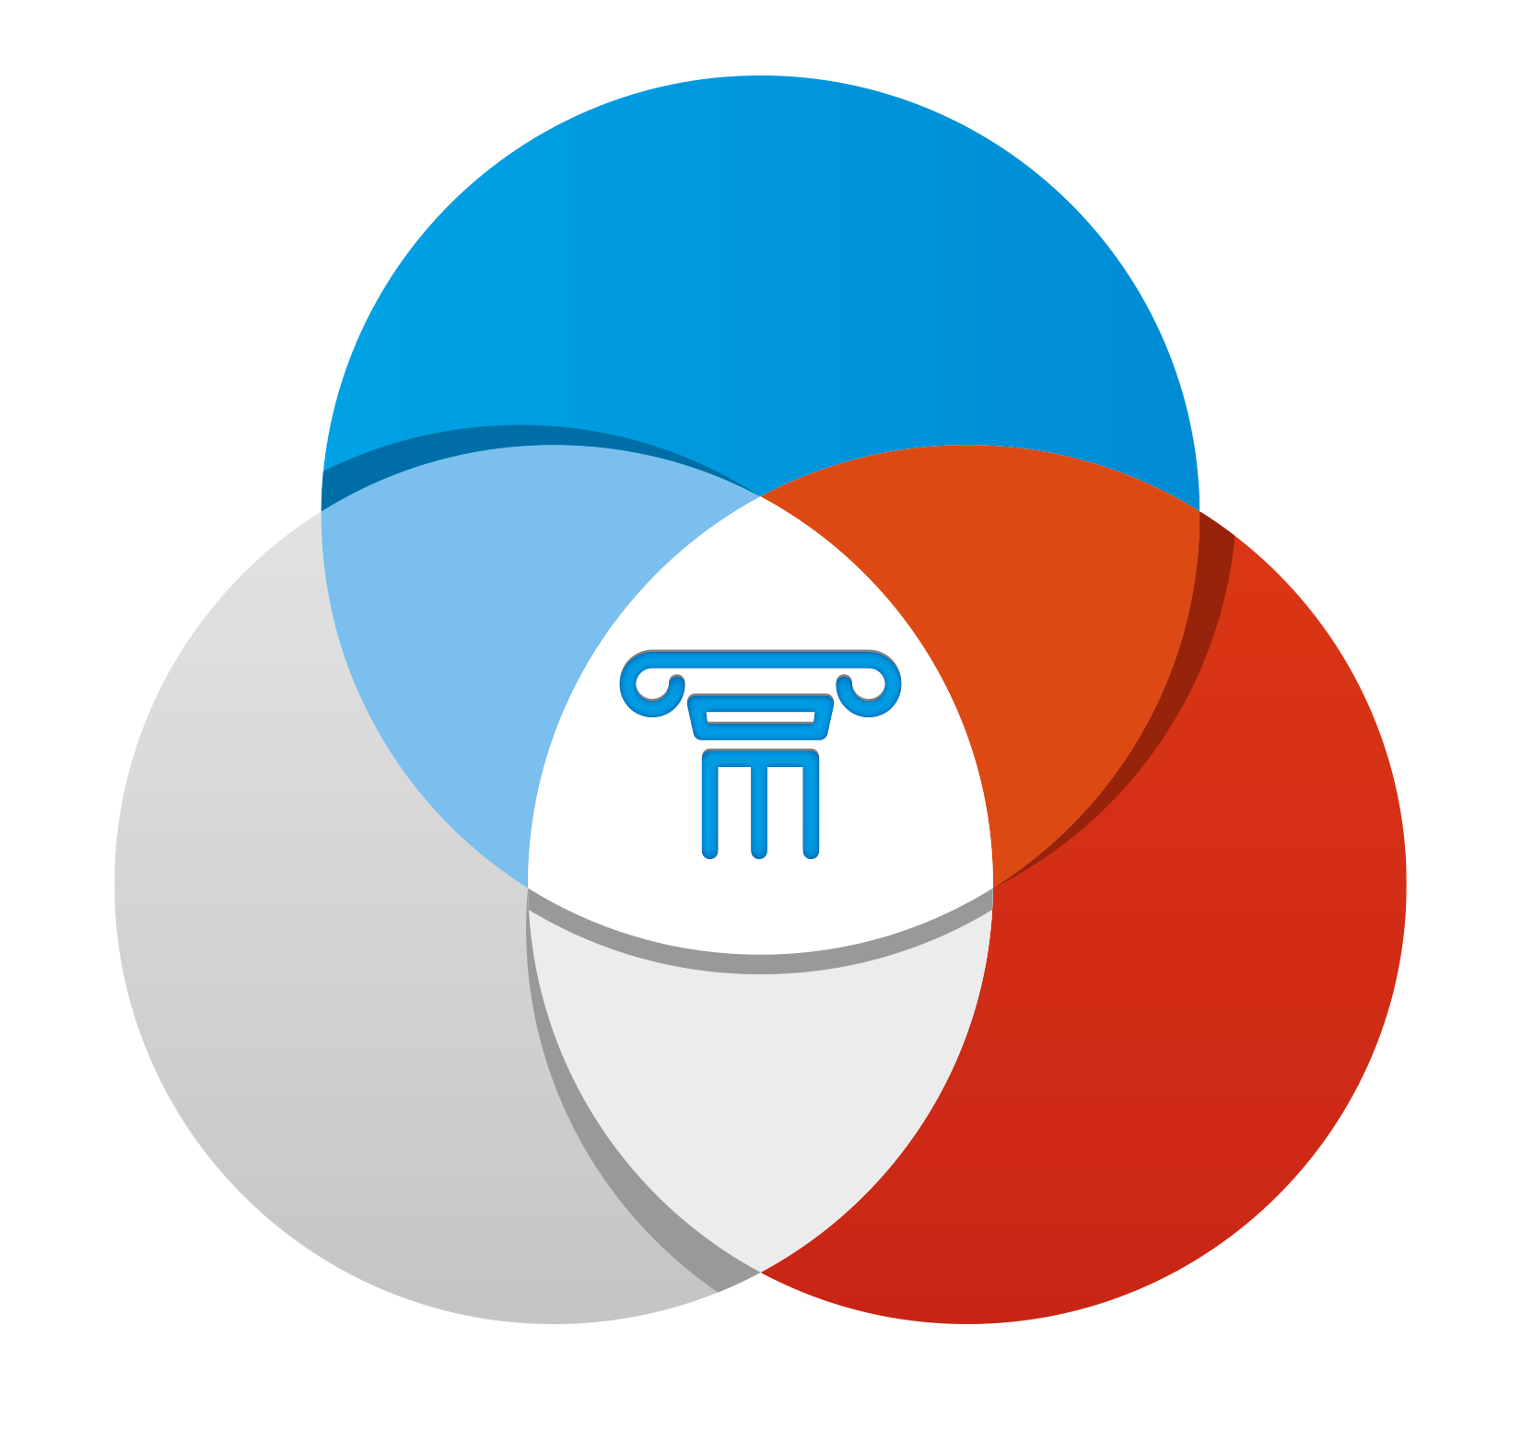
Творческое развитие:
- Организация творческих событий - фестивалей и конкурсов, акций и флешмобов;
- Развитие детских творческих проектов и продвижение детских коллективов;
- Проведение культурно-образовательных программ – интерактивных игр, семинаров, мастер-классов, открытых лекториев, встреч с интересными людьми; организация киноклубов
- Проведение культурно-досуговых программ: посещение музеев, театров, концертов; организация экскурсий;
- Проведение образовательных программ по повышению квалификации инструкторского и педагогического состава, а также руководителей общественных организаций
Популяризация ЗОЖ среди школьников:
- Организация профильных событий - фестивалей, конкурсов, соревнований, акций и флешмобов;
- Организация туристических походов и слетов;
- Организаций мероприятия, направленных на популяризацию комплекса ГТО;
- Поддержка работы школьных спортивных секций;
- Развитие детских творческих проектов и продвижение детских коллективов;
- Проведение образовательных программ – интерактивных игр, семинаров, мастер-классов, открытых лекториев, встреч с интересными людьми
- Проведение образовательных программ по повышению квалификации инструкторского и педагогического состава, а также руководителей общественных организаций
Популяризация профессий:
- Проведение образовательных мероприятий и программ, направленных на определение будущей профессии – интерактивных игр, семинаров, мастер-классов, открытых лекториев, встреч с интересными людьми;
- Популяризация научно-изобретательской деятельности;
- Поддержка и развитие детских проектов;
- Организация профильных событий – фестивалей, конкурсов, олимпиад, акций, флешмобов. Проведение образовательных программ по повышению квалификации инструкторского и педагогического состава, а также руководителей общественных организаций

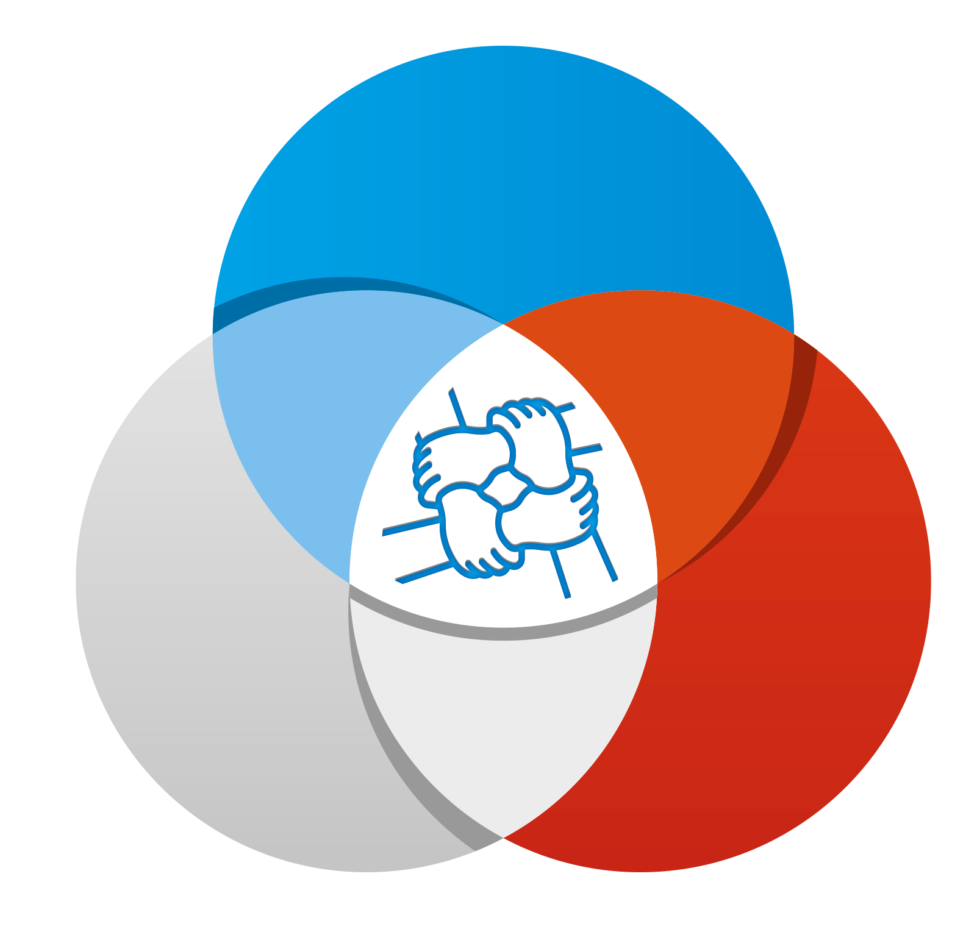
Гражданская активность
- Организация профильных событий - фестивалей, конкурсов, акций и флешмобов;
- Поддержка детских проектов;
- Проведение образовательных программ – интерактивных игр, семинаров, мастер-классов, открытых лекториев, встреч с интересными людьми;
- Проведение образовательных программ по повышению квалификации инструкторского и педагогического состава, а также руководителей общественных организаций
В рамках нескольких блоков направления:
Волонтерство:
- Экологическое волонтерство: изучение родной природы, совмещенное с экскурсиями и экологическими походами, участие в различных инициативах по охране природы и животных.
- Социальное направление: оказание помощи социально-незащищенным группам населения ("тимуровцы") - формирование ценностей доброты, милосердия и сострадания.
- Культурное волонтерство: оказание содействия в организации мероприятий культурной направленности, проводимых в музеях, библиотеках, домах культуры, театрах, кинотеатрах, культурных центрах, парках и т.д.
- Волонтерство Победы – это добровольческая деятельность, направленная на патриотическое воспитание и сохранение исторической памяти (благоустройство памятных мест и воинских захоронений, социальное сопровождение ветеранов, участие в организации Всероссийских акций и праздничных мероприятий, посвященных Дню Победы).
- Событийное волонтерство: участие волонтеров в спортивных, образовательных, социокультурных мероприятиях.
  - Поисковая работа, направленная на сохранение памяти о подвигах Героев
  - Изучение истории и краеведения
  - Школа Безопасности – воспитание культуры безопасности среди детей и подростков

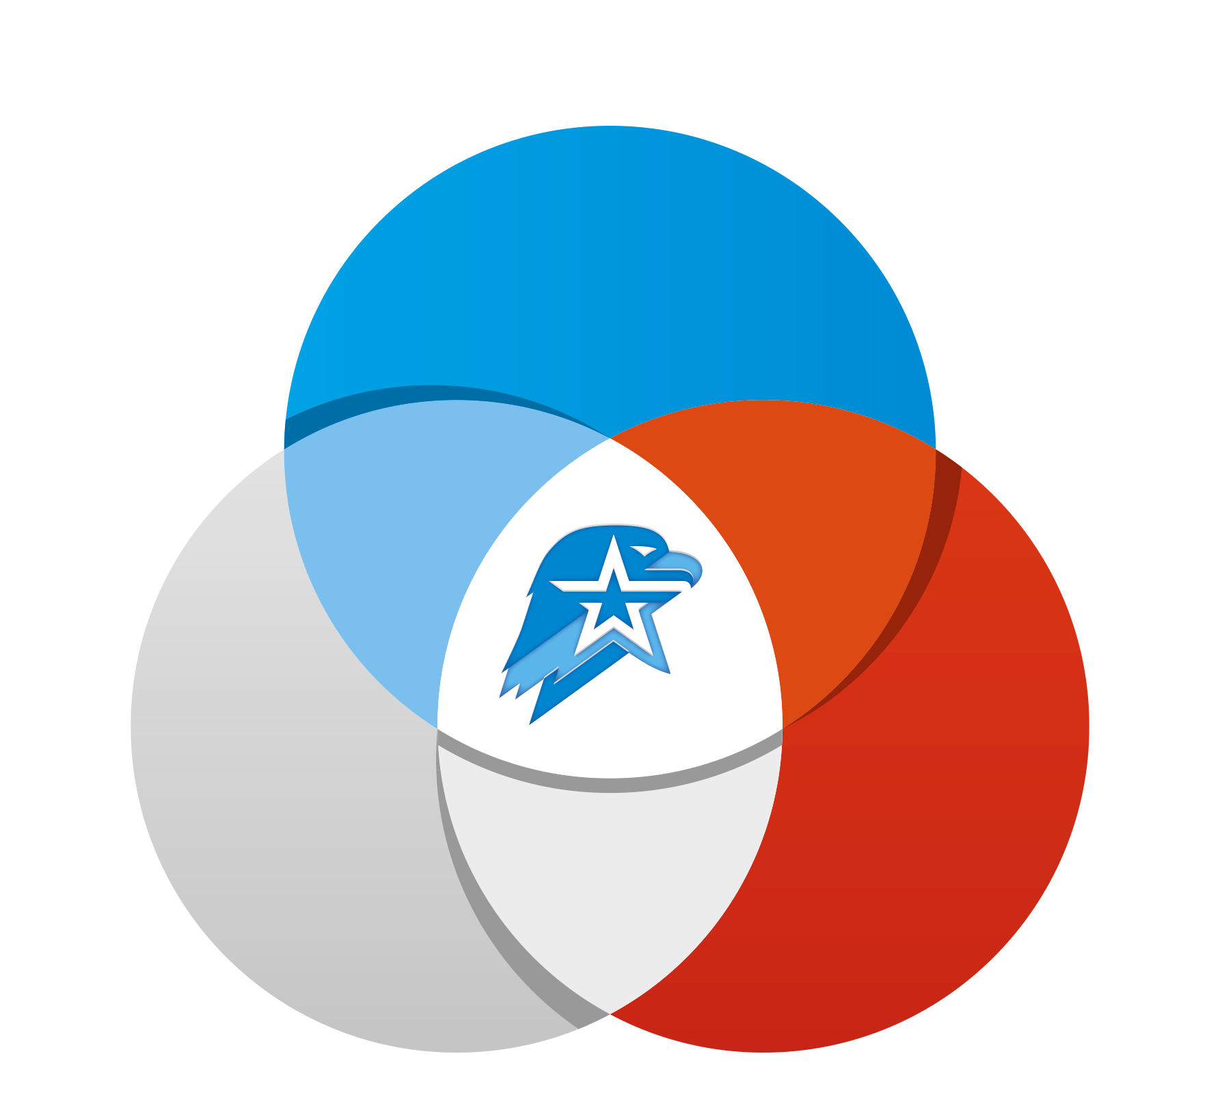

Военно-патриотическое направление

Осуществляется при координации с Всероссийским военно-патриотическим движением «ЮНАРМИЯ»
- Работа военно-патриотических клубов и вовлечение в нее детей
- Организация профильных событий, направленных на повышение интереса у детей к службе ВС РФ, в том числе военных сборов, военно-спортивных игр, соревнований, акций;
- Проведение образовательных программ – интерактивных игр, семинаров, мастер-классов, открытых лекториев, встреч с интересными людьми, Героями России и ветеранами;
- Проведение образовательных программ по повышению квалификации инструкторского и педагогического состава, а также руководителей общественных организаций и военно-патриотических клубов.

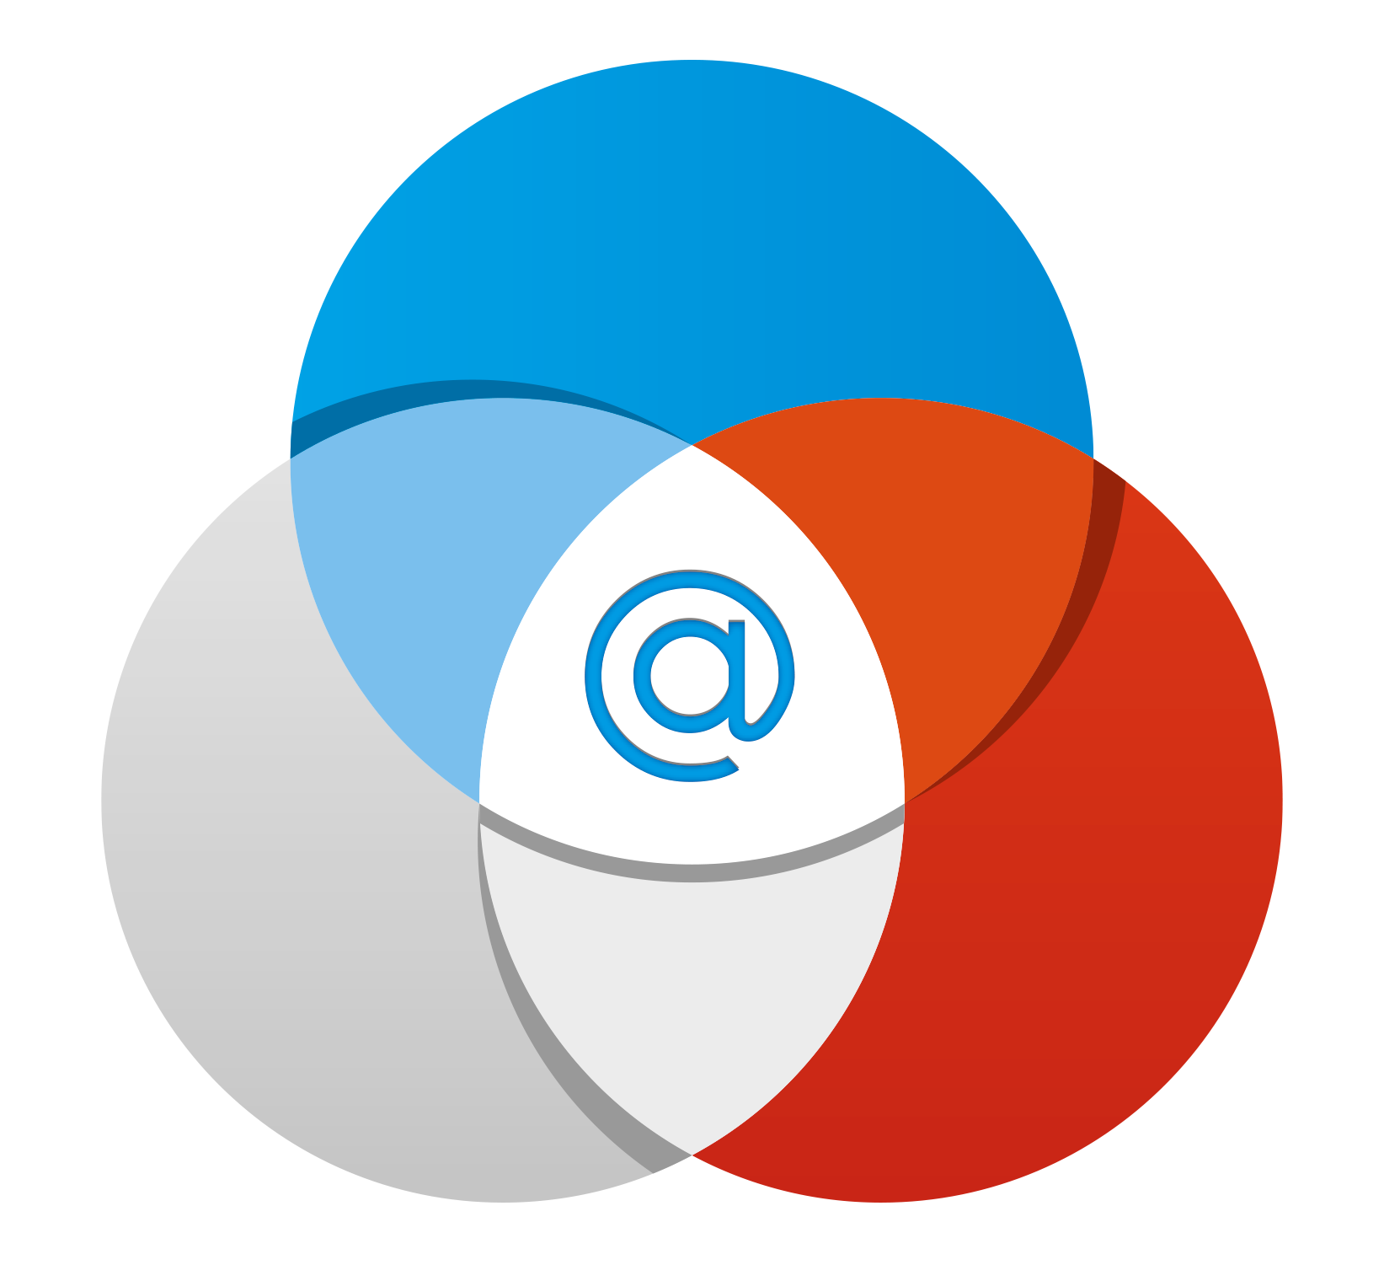

Информационно-медийное направление

Взаимодействие СМИ, государственных и общественных институтов.
- Перспективы развития направления в рамках деятельности РДШ.
- Информационное развитие: создание школьных газет, подготовка материалов для местных газет и журналов, а также TV, освещение деятельности в социальных сетях, включая съемку видеороликов;
- Проведение образовательных программ по повышению квалификации инструкторского и педагогического состава, а также руководителей общественных организаций;
- Подготовка информационного контента для детей.

